資料の説明 「かがやき 深呼吸カード」について

保護者の方へ
この「かがやき 深呼吸カード」は、これまで指導の始めや終わりや、活動の途中で行ったりしてきた深呼吸をカードにまとめたものです。
いつでもどこでもできる簡単なエクササイズですので、ご家庭でもご家族みなさんで
取り組んでみてはいかがでしょうか。

１ 目的 ・気もちの安定、気もちの切りかえを図るため
・集中力の向上を図るため

２ 対象 ・心の不安定さを感じている児童・生徒
・活動への集中力を高めたい児童・生徒

３ 使用方法
始める前に…＊静かな環境の中で行います。
＊カードのやり方を見て、確認してから始めます。

① 椅子にすわり、軽く目をつむります。
② （鼻から）息を吸います。（おなかがふくらむことを感じましょう）
③ （口から）息を吐きます。（おなかがへこむことを感じましょう）
④ ②③で「１（イチ）」と、心の中で数えましょう。
＊１０回で１セットです。１０まで数えたらまた１にもどりましょう。

ポイント
＊呼吸していることに集中しましょう。
しかし！これはなかなか難しいです。頭の中で違うことを考え
たら、「呼吸しよう」と戻ればＯＫ！
＊１０回1セットが難しければ、始める前に自分で「○回やろう」
「○分やってみよう」と決めて、少しずつ取り組んでみましょう。
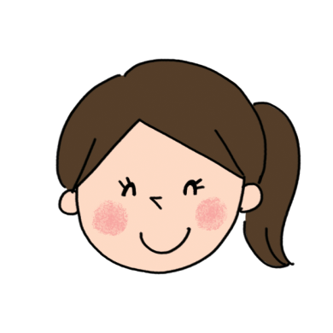
＊「しなければ」と思わずに、気軽にいつでも、どこでも、の
気もちで。

